桃園市立大有國民中學114學年度第一學期第一次評量試卷
年 級 | 九 | 考 試  科 目 | 公民 |  |  | 命 題  範 圍 | 第五冊L1、2  第三冊全 | 作 答  時 間 | 45分
班 級 |  | 姓 名 |  | 座 號 |  | 分 數

※單選題（每題2分，20題共40分）
- 臺灣部分山區的居民，沒有自來水可用，自己接山泉水，笑稱是「免費的天來水」。依此敘述判斷，對這些居民而言，山泉水屬下列何種資源？
(A)自由財 (B)經濟財 (C)資本財 (D)生產財
- 禮志老師要學生從「稀少性」的角度討論時間資源，請問下列何者的觀念最正確？
(A)留真：「每人每天皆有24小時，因此時間不具稀少性。」
(B)莉雅：「富裕者擁有較多時間，因此其時間不具稀少性。」
(C)彩領：「我國男性平均壽命較女性短，顯示其時間具有稀少性。」
(D)有娜：「人們常覺得時間不夠用，呈現時間具有稀少性。」
- 邦時與時行兩兄弟因不慎打破鄰居窗戶遭到懲罰，每個月的零用錢得各被扣300元。邦時認為這懲罰將造成他存錢變慢，無法快點買到自己想要的蒐藏品；而時行卻覺得零用錢變少，可以降低吃拉麵的慾望，藉此機會瘦身、維持體態，同樣在兩人身上的懲罰卻帶來不同的感受，請問這是何種概念？
(A)正向誘因對兩兄弟的價值不同
(B)此處罰對兩人造成的機會成本不同
(C)兩兄弟受到的懲罰不同
(D)兩兄弟皆有相同的偏好
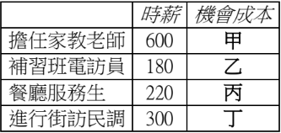
- 附表是如恩暑期工讀的幾個工作選擇，請問甲、乙、丙、丁的機會成本各為何？
(A) 300、600、600、600
(B) 180、600、600、600
(C) 300、600、220、220
(D) 180、300、300、300
- 「誘因」是指人們在做選擇時，盡可能衡量所有的機會成本與報酬，最後傾向選擇報酬大於成本的決策。經濟學認為透過誘因亦可以改變人們的選擇。請問下列何者是透過誘因達成改善環境或促進環保的做法？
(A)政府買下電視廣告呼籲節能減碳
(B)連假尖峰時段的高速公路實施高乘載管制措施
(C)飲料店提供自備環保杯的消費者5元折扣
(D)七夕送禮為表心意，特地以精美禮盒包裝
- 2022年初，全臺雞蛋供應短缺引發蛋荒。在其他條件不變的情況下，雞蛋價格最可能呈現何種現象？
(A)雞蛋價格下跌，生產者生產意願增加
(B)雞蛋價格上漲，消費者消費意願降低
(C)雞蛋價格下跌，消費者消費意願降低
(D)雞蛋價格上漲，生產者生產意願降低
- 呈上題，政府為解決雞蛋短缺問題，農委會提出「穩定雞蛋生產推動獎勵措施」，預計花費1億元對雞農補助每臺斤雞蛋3元，並補貼蛋雞每隻生產成本25元。農委會推出的因應政策，請問屬於下列何者性質的誘因？
(A)負項誘因、非金錢誘因
(B)正向誘因、非金錢誘因
(C)負向誘因、金錢誘因
(D)正向誘因、金錢誘因
- 一直以來臺北市政府實施「垃圾費隨袋徵收」政策，臺北市市民必須購買專用垃圾袋垃圾，否則不予接收。請問政府透過垃圾袋收費的方式，有效減少垃圾用量，符合以下何者敘述？
(A)商品價格高，減少需求量
(B)商品價格高，增加需求量
(C)商品價格低，減少生產量
(D)商品價格低，增加生產量
- 「作為流行音樂天后的泰勒絲（Taylor Swift），於2023年舉辦的時代巡迴演唱會（The Eras Tour）依舊引發轟動之外，更掀起了一股不容小覷的『泰勒絲經濟學』（Taylornomics）。當泰勒絲宣布展開睽違5年的大型巡演，於美國率先開唱，無論是一般售票，還是高達美金899元的VIP限量套票都被秒殺。美國國內各大旅宿業和餐飲盛況空前，甚至有商家趁勢推出印有泰勒絲人像的甜甜圈，或推出以她歌曲為名的雞尾酒。」請問上述商家推出泰勒絲的相關商品，主要是考量影響消費者消費的何項要素？
(A)收入多寡 (B)個人偏好
(C)預期心理 (D)商品價格
- 婷蔚原本在新竹園區上班，月薪高達6萬元，且一年可領15個月的薪水。但為了實現夢想，她申請赴美就讀碩士課程，估算完成學業大約要花三年的時間，而學費一年需要花費新臺幣50萬元。若是從金錢上來估算，婷蔚赴美留學三年的機會成本是多少？
(A) 170萬元 (B) 270萬元
(C) 240萬元 (D) 420萬元
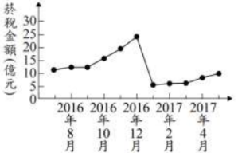
- 某國為了降低國內吸菸人口，針對每包菸品課徵售價 30%的菸稅，而自2017年起更提高50%。附圖是新制上路前後，國內菸稅金額的變化情況，請根據圖中資訊判斷，下列何者最適合用來說明2016年底時所發生的變化？
(A)預期心理
(B)個人偏好
(C)收入多寡
(D)健康考量
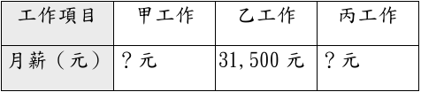
- 英傑將目前的工作選擇列出如附表所示，並向朋友表示：「若僅以薪資為考量，我會選擇甲工作，其次是丙工作。」根據他的意願，下列敘述何者正確？
(A)甲工作的薪水應為29,800元
(B)甲工作的薪水應為31,800元
(C)丙工作的薪水應為30,000元
(D)丙工作的薪水應為31,400元
- 在大都市中停車位總是一位難求，因此身心障礙者有需求時，經常無法找到合適上下車的友善環境。假 如政府將制定這類政策改善身障者停車的問題時，下列何種資源分配的方法，是最為符合公平正義的精神進行規畫的政策？
(A)設置一定比例的專用停車位
(B)採每日隨機抽籤以符合公平
(C)限制停車時間以增進流動率
(D)以先到先停的機制自由利用
- 「某超商發揮智能零售實驗家精神，連續6年以一年一店的速度推出6間未來超商，近日宣布與工業技術研究院深度合作，藉由串聯工研院『拿了就走解決方案』，以易體驗、可複製、高營運3大特色，打造全台首家24小時開張、沒有母店相鄰的無人超商，消費者使用手機App即可一站輕鬆體驗多重智能科技融合帶來的購物體驗，簡單又方便，門市端還可提升人力調度與營運力，開創未來智慧零售新典範。」依上文所述，請問無人超商最可能達成下列何者？
(A)降低人力成本 (B)提高產品價格
(C)降低銷貨收入 (D)降低產品銷量
- 于玟是個資優生，由她的父親獨力撫養。父親為了愛女的發展，打算讓她轉入一所明星高中。若于玟在原學校可因家境清寒免繳學費，明星高中的學費則是一年12萬元，但于玟覺得對父親而言會是沉重的負擔。該所明星高中的校長則表示，若于玟來就讀，可提供她全額的獎學金。請問該明星高中提供于玟獎學金，對她就讀該校的機會成本有何影響？
(A)機會成本不變 (B)機會成本減少
(C)機會成本增加 (D)資料不足，無法判斷
- 生產者運用各種資源製造生產出各式各樣的產品，以滿足消費者的需求，成果可分為「有形財貨」和「無形勞務」。請問下列選項中何者性質與其他三者不同？
(A)韓國女團TWICE將於11月高雄舉辦演唱會
(B)黑貓宅急便公司提供生鮮冷凍食品的宅配服務
(C)越式洗髮在台推出從洗頭到泡腳包套方案
(D)醫美業者推出具美白回春的菁華液保養品
- 「鮨隆Sushi Ryu，主打無菜單日式料理，堅持遵循日式食材的細膩手法，除採現點現做方式，亦根據當季食材製作出鮮美滋味，專為喜歡驚喜的客人前來享用。」請問文中所提到生產者考量，依序排列為下列何選項？
甲、如何生產 乙、生產什麼
丙、何時生產 丁、為誰生產
(A)甲→乙→丙 (B)乙→丁→甲
(C)乙→甲→丁 (D)甲→丙→丁
- 山區地形崎嶇居民又少，如依成本考量公車業者一般是不會規劃路線。但政府為照顧偏鄉居民，採取補貼業者方式，使偏鄉居民也有公車可以搭乘。請問政府這種做法主要是基於什麼目的？
(A)成本考量 (B)公平正義
(C)開發資源 (D)負向誘因
- 新聞報導（2023/09/30）：「知名景點南投縣仁愛鄉清境農場周邊停車空間有限，每到假日常一位難求，還常有人長時間佔用進行車宿，甚至有的車輛一停就長達三年不走，完全將停車場當成自家車庫，委由統一集團經營的清境商場及小瑞士花園停車場，決定從今年11月起採24小時全天計時收費，不再讓人免費停。」請問上述內容是採取何種資源分配的方法，希望能達到下列何種目的？
(A)先占先贏，獲取最大利潤
(B)使用者付費，讓資源有效率利用
(C)排隊使用，擁有公平機會
(D)採預約登記，減少糾紛符合需求
- 當資源分配以價格作為衡量的標準，採取「使用者付費」的方法來做決定，讓資源提供給需要的人使用。上述資源分配方式的目的在解決沒有效率的弊端，但是如果僅僅以價格、付費作為手段，能否同時解決合理分配與公平正義的問題？原因為何？
(A)可以，以金錢價格作為量化可計算比較，有需求的人自然願意提供相應的價格
(B)可以，每個人站在理性自利的觀點來看待事情，自然以機會成本滿足程度來考量
(C)不可以，單以價格不足以達成問題的解決，必須同時考量每個人付出的其他資源如：時間等
(D)不可以，合理分配及公平正義須考量所有成員的機會與權利平等，讓弱勢者得到較多的照顧

後面還有題目！！！
※題組（每題3分，20題共60分）
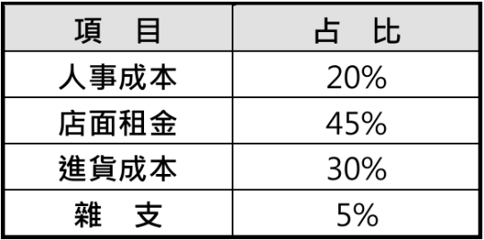
曉悅經營了一間藥妝店，其這幾年的生產成本分析圖如附表所示，針對附表中資料，曉悅提出第一項經營策略的改變，以減少最大項的生產成本支出。另外，她觀察下來發現化妝年齡層愈來愈低，因此決定第二項經營策略為鎖定年輕族群，將訂價落在不會太高又實用的彩妝用品上。
請回答21~23題：

- 曉悅針對上表進行的分析說明，下列何者正確？
(A)薪資占比最高，其次為地租
(B)為節省薪資支出，請家人顧店可不計入成本中
(C)銷貨收入低於生產成本，造成入不敷出
(D)須尋求生產成本最低的組合方式
- 下列何者較可能是曉悅的第一項經營策略？
(A)改由網路管道販售商品
(B)改聘國際移工投入生產
(C)增加新店鋪的營業據點
(D)所有商品一律對折販賣
- 曉悅的第二項經營策略，是考慮下列哪項生產課題？
(A)生產什麼 (B)如何生產
(C)為誰生產 (D)何時生產
近年全球重視環保議題，臺灣麥當勞自推出「自帶環保 杯折5元」環保折扣優惠後，為更加響應環境永續概念，麥當勞也在超過二十間門市，同步引進與好盒器企業合作的「循環杯」租借服務，只要加入LINE綁定即可進行租借，喝完後三天內至租借站掃描循環杯上Qrcode，並投入機器就能完成歸還。
請回答24~26題：
- 麥當勞與好盒器企業合作的環保服務，請問麥當勞租借回收設備的做法，造成下列何種影響？
(A)減少銷貨收入 (B)減少生產成本
(C)增加銷貨收入 (D)增加生產成本
- 若消費者為支持麥當勞環保概念，而採行「租借循環杯」的綠色消費模式。請問此消費誘因應為下列何者？
(A)價格因素 (B)所得高低
(C)預期心理 (D)個人偏好
- 為鼓勵消費者體驗循環杯服務，即日起只要使用循環杯進行集點，可贈送價值30元的飲料。請問此種影響消費者行為的描述與下列何者相同？
(A)趁醬油降價時大肆採購
(B)購買周杰倫演唱會門票
(C)加薪後決定買一間套房
(D)油價調漲之前先去加油

在新型冠狀病毒疫情肆虐期間，所有入境我國者均須隔離14天，不少民眾選擇到防疫旅館隔離，但當遇到入境人數增多，房間數卻面臨不敷使用的狀況，即使住宿費偏高，還是被搶訂一空，一房難求。
為避免造成疫情破口，政府規定必須提前預約入住旅館，確認有房時才能入境。觀察到市場上的狀況之後，部分旅館業者決定向政府申請成為防疫旅館，以便在疫情重傷觀光業時，能維持高住房率，穩定獲利。
相較之下，位於旅遊地區的旅館業者，在疫情緊繃時，即使推出買一晚送一晚，或是低至一折的優惠，民眾依舊不敢上門。請回答27~28題：
- 請問由上文推斷，在看到市場狀況後，部分旅館業者向政府提出申請的做法，可以下列何項敘述來解釋？ (A)當產品價格低時，生產者會停止產品的提供
(B)當產品價格高時，生產者會增加產品的提供
(C)當產品價格低時，生產者會增加產品的提供
(D)當產品價格高時，生產者會減少產品的提供
- 關於疫情緊繃時，旅館推出優惠方案所產生的效果，下列何項說明正確？
(A)優惠方案愈划算，入住人數愈高
(B)民眾搶訂低價房，促銷方案奏效
(C)金錢誘因未能吸引民眾入住消費
(D)民眾擔心價格太低影響服務水準
2022年，伊朗一名22歲女性阿米尼在9月13日於首都德黑蘭的街道上，因戴頭巾方式不符當地女性服裝規定，遭伊朗指導巡邏隊（俗稱「道德警察」）強制逮捕。阿米尼於拘留期間，因不明原因不幸喪生，疑似被警察毆打昏迷後不幸死亡。此事件引發伊朗女性和民眾的憤慨，民眾於各地一連串示威抗議，要求政府廢除規定女性服裝的法律，以及解散「道德警察」部門。
請回答29~31題：
- 在伊朗所頒布的法令規定，女性應當用頭巾遮住頭髮，胳膊和腿部也應當遮擋在寬鬆的衣服下。若道德警察發現女性露出他們認為過多的髮量、穿著短褲或較貼身的衣物，甚至認為女性化妝太濃，皆可依法律加以逮捕、罰款、監禁或施以鞭刑。從上述文字來看，下列敘述何者正確？
(A)道德警察逮捕違反紀律的婦女，展現政府的權利
(B)伊朗的女性失去自由裝扮的權力
(C)法律淪為政府當權者的統治工具
(D)伊朗的法律執行規劃完整，屬於法治國家
- 伊朗這起事件，引發西方國家高度關切，美國更宣布制裁伊朗的道德警察。對此，伊朗總統萊希於22日表示須展開調查，但指責西方關切此事「虛偽、雙重標準」。伊朗外交部發言人，更指明美國身為伊朗人權的最大侵犯者，沒資格將自己描繪成一位同情者。總而言之，伊朗官方認為西方國家無權干涉伊朗。請問此段敘述，提及哪些國家組成要素？
(A)政府、主權 (B)人民、領土
(C)領土、政府 (D)人民、主權
- 路透社報導，伊朗總統萊希說，伊朗必須果斷地處理席捲全國的示威浪潮。據伊朗官方媒體報導，萊希強調「抗議」和「擾亂公共秩序和安全」必須劃分清楚，並稱那些抗議是「暴動」事件。西北部的吉蘭省警察首長宣布，在他的轄區內逮捕了739名暴徒，當中包括60位女性。警察的逮捕行動是為了達到哪一項國家的功能？
(A)維護人民安全 (B)維護社會秩序
(C)保障基本人權 (D)促進產業發展
自2006年起就開始有許多民眾針對同性婚姻向政府機關陳情，終於在2017年5月24日「甲」機關宣告民法不讓同性戀者結婚的規定違憲，並要求自解釋公布起2年內，完成相關法律之修正或制定。故在2019年5月17日通過了《司法院釋字第七四八號解釋施行法》，並定於同月24日正式生效，以保障同性戀者婚姻○○權與○○權。
請回答32~35題：
- 大法官宣告民法不讓同性戀者結婚的規定違憲，要在兩年內完成相關法律的修正、制定。請問上述做為顯示《憲法》的何種特性？
(A)最高性 (B)固定性
(C)原則性 (D)普遍性
- 下列有關「甲」機關的敘述何者正確？
(A)負責各種訴訟的審判
(B)為我國最高立法機關
(C)負責提出總統彈劾案
(D)審理政黨違憲解散案
- 文中提及民眾向政府機關陳情的行為所屬的基本人權類型，和下列何者相同？
(A)參加國家考試，成為一名法官
(B)不論男性、女性員工都可以請育嬰假
(C)民眾對不適任的立委提出罷免案的投票
(D)政府提供失業者職業訓練管道
- 文中保障同性戀者婚姻○○權與○○權。分別屬於憲法保障的何種權利？
(A)自由權、平等權 (B)自由權、受益權
(C)自由權、參政權 (D)平等權、受益權
故事1
小虎在回顧他擔任民選公職人員生涯時，將部分要點註記在地圖上（如附圖第一任~第三任公職）。
故事2
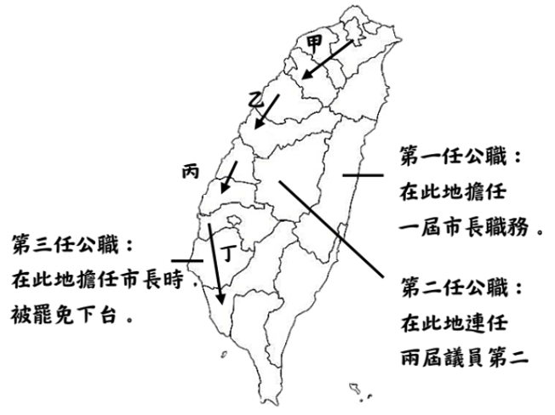
小彥將暑假的旅遊路線標記在地圖上（如附圖甲、乙、丙、丁路線）。

請根據我國現行法律規範及附圖內容，回答36~40題：
- 小虎三任公職任職地點的地方政府層級，依序與下列何種組合完全相同？
(A)玉里鎮→嘉義縣→基隆市
(B)新北市→屏東縣→花蓮市
(C)礁溪鄉→嘉義市→桃園市
(D)台中市→新竹市→復興區
- 請問下列關於小虎在擔任公職期間的職務說明，何者正確？
(A)擔任第一任公職時須至市民代表會接受質詢
(B)擔任第二任公職時可修改《地方制度法》
(C)擔任第三任公職時議決年度預算
(D)擔任第二任公職時可糾舉違法失職的官員
- 請問小虎在第三任期間被提出的罷免案，是依何法投票使其負起政治責任？
(A)《地方制度法》
(B)《公職人員選舉罷免法》
(C)《公民投票法》
(D)《總統副總統選舉罷免法》
- 小彥在這次暑假旅遊中會沿路蒐集山地原住民區公所的戳章，回家後他發現自己在其中一段路線中，沒有蒐集到任何一個戳章。根據途中內容判斷，請問上述所指的路線最有可能為下列何者？
(A)甲 (B)乙 (C)丙 (D)丁
- 過去小彥在競選議員期間（第二任公職），小彥也是當地的選民，請問當時的小彥在地方選舉當天，總共可領取到幾張選票？
(A)3張 (B)5張 (C)7張 (D)9張

試題結束，記得檢查呦(,,・ω・,,)

